קצת דרומה לבאר שבע
07:30 - שעת יציאה

09:00 - ארוחת בוקר עצמאית

10:30 - צריף בן גוריון בקיבוץ שדה בוקר - הצריף בו התגוררו דוד בן-גוריון ורעייתו פולה ,לאחר פרישתו של בן גוריון מראשות הממשלה והתקבלו כחברים לשדה בוקר בשנת 1953. הצריף נשמר כפי שהיה בעת מגוריהם .במקום מיצג אור קולי, תערוכת צילומים
ושלושה חדרי תצוגה חדישים המציגים בדרכים שונות את משנתו ואת דמותו של דוד בן גוריון.

13:00– גן לאומי עין עבדת - למרגלות מדרשת בן-גוריון ,מתחתר נחל צין בקניון עמוק ומרהיב. שלוש נביעות מזינות פלג זורם כל ימות השנה ונווה מדבר קסום. עין עבדת – ממלכת היעלים והנשרים. המסלול מעגלי ודרכו נשוב לאחוזת קבר בן גוריון- ובה קבריהם של דוד בן גוריון ורעייתו פולה. מרחבת הקבר נפרש נופם של נחל צין ורמת עבדת.
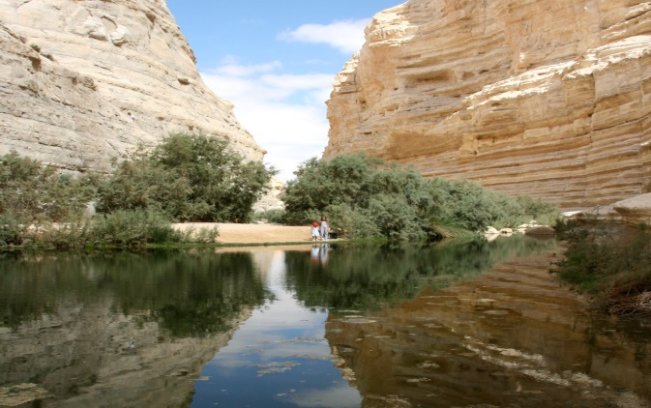

14:30 - ארוחת צהרים בקיבוץ משאבי שדה כשר.

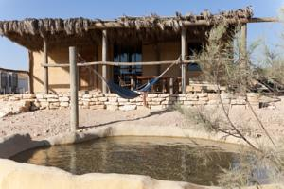
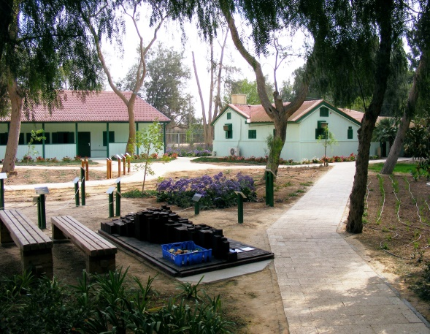

16:00 - נאות - חוות בודדים - נקיים תצפית וסיור בחוות הבודדים של לאה וגדי נחימוב נתוודע על פרויקט חװת הבודדים ברמת הנגב ונסיים
ליד הדיר והמחלבה בה ניתן יהיה לרכוש את תוצרת החווה.

17:00 – סיום משוער וחזרה.

להרשמה, למחירים ותאום תאריך יש להתקשר לטיולים.

בתאום ובאישור משרד טיולים ניתן לשנות/להחליף אתרים.

מחיר הטיול לזמן מוקצב.
ההצעה כוללת הדרכה, אתרים, ארוחת צהרים כשרה ואוטובוס תיירים צמוד.
מותנה במינימום 40 איש משלמים באוטובוס.

